教学、办公区网络使用须知
学院教学、办公区近期进行了有线网络线路更新、无线网络全面覆盖，更新改造后网络使用方法说明如下：
一、有线网络的使用方法
- 将新安装的网线插入小交换机端口中。
- IP地址改为动态获取。方法为：右键点击桌面“网上邻居”图标，选择“属性”，双击“更改适配器设置”，右键点击“以太网”图标，选择“属性”，出现如下图所示内容：图中选中“Internet 协议版本4（TCP/IPv4）（如图1）”，点击“属性”，保存或记录在新出现的窗口中出现的本机IP地址、子网掩码、默认网关、DNS地址（如图2），选择“自动获得IP地址”，“自动获得DNS服务器地址”（如图3），点击确定。
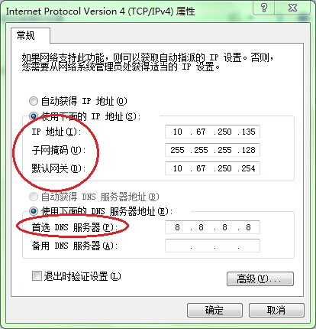
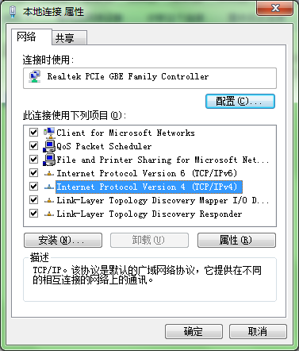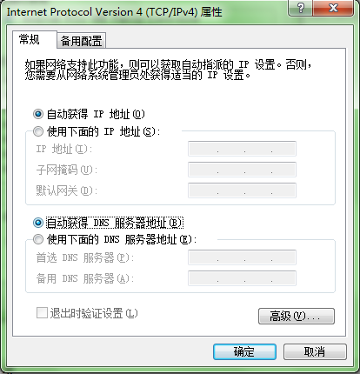
图1 图2 图3
- 双击桌面锐捷认证客户端图标进行网络连接上网。如果客户端软件不可用，可以直接访问http://10.255.255.200/su下载安装认证客户端。
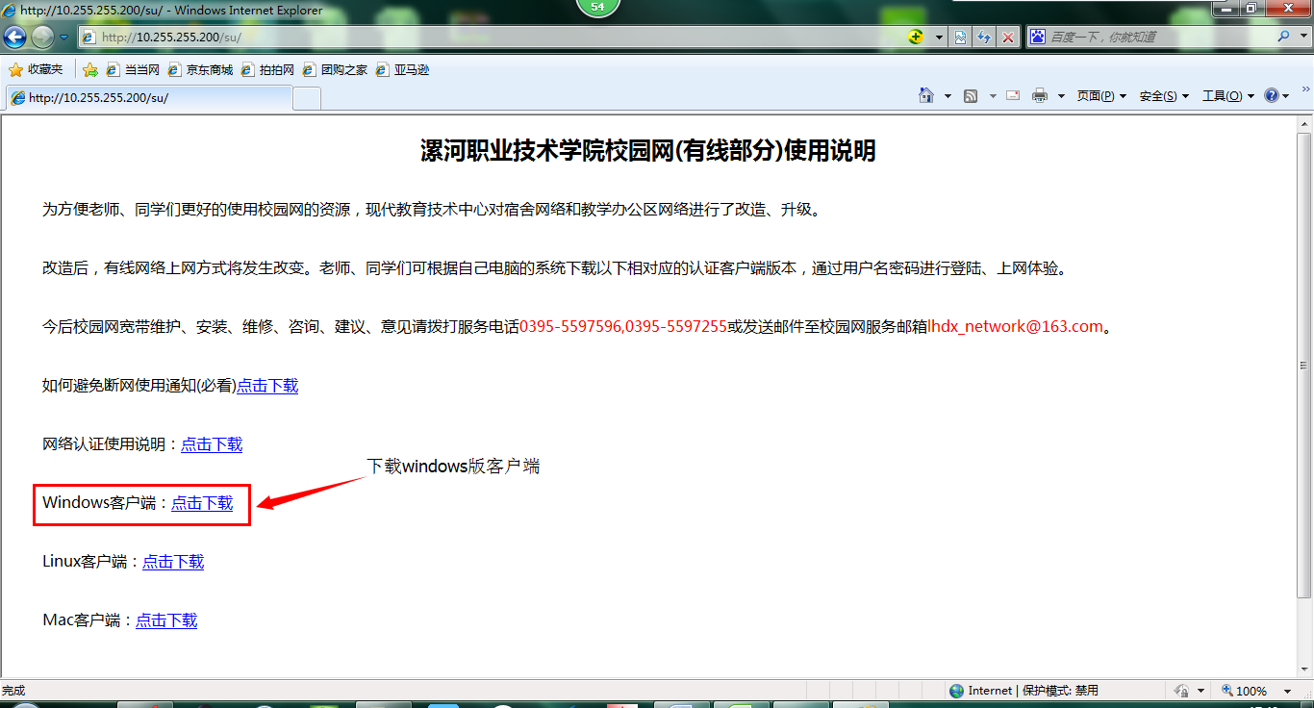
- 若经过以上所有设置后仍不能上网，则可把旧网线插回交换机，并将IP地址设置成原来的状态，并拨打服务热线通知我们。
二、无线网络使用方法
1. 从上网终端（电脑或手机）上搜索WIFI名称（Teacher）。
2. 输入无线网络用户名、密码。（与有线网络相同）。
三、学校网络账号变更如下：
教职工：“g+工号”（例如：工号为12345，则上网账号为g12345），密码为身份证后六位；
外聘教工：“g+手机号”（例如：手机号为13800000000，则上网账号为g13800000000），密码为身份证后六位；
机房上网账号：“jx+门牌号”（例如3号教学楼3106，账号为：jx3106），密码为机房管理员身份证后六位；
另，原先账号都已停止使用。
四、服务热线和监督电话
服务热线：0395-5597596
0395-5597255
监督电话：0395-5983525

现代教育技术中心
2014年11月3日

